**Dokumentasjon Accessibility Challenge**

Vi er 7 på gruppen: William, Herman 1, Herman 2, Martin, Bjørn, Simon og Per.

Vi valgte Herman 1 som prosjektleder.  
Deretter satte vi Herman 1 som teamleder for CSS, og Bjørn som teamleder for HTML.  
Alle skal dokumentere det de gjør hver for seg, men Martin er den som har det overordnede ansvaret for dokumentasjonen.  
  
Vi spurte elever ved skolen hva de ville gjort for å gjøre Canvas enda bedre, siden vi tok det som utgangspunkt.  
Det vi fikk høre var at kommunikasjonsløsningene var ganske dårlige, og at flere hadde lyst på en Facebook-lignende feed i kronologisk rekkefølge som ga oppdateringer på hva som var nytt og hva som måtte gjøres.  
  
Deretter prøvde vi å bli enige om en layout for siden, så vi har en grunnbase alle kan ta utgangspunkt i. Font/farger osv. Vi tegnet opp de ulike sidene for å bli enige om hvordan vi ville at ting skulle se ut.  
Vi fordelte oppgaver til de forskjellige i teamet til neste gang vi møtes tirsdag 1/10.  
  
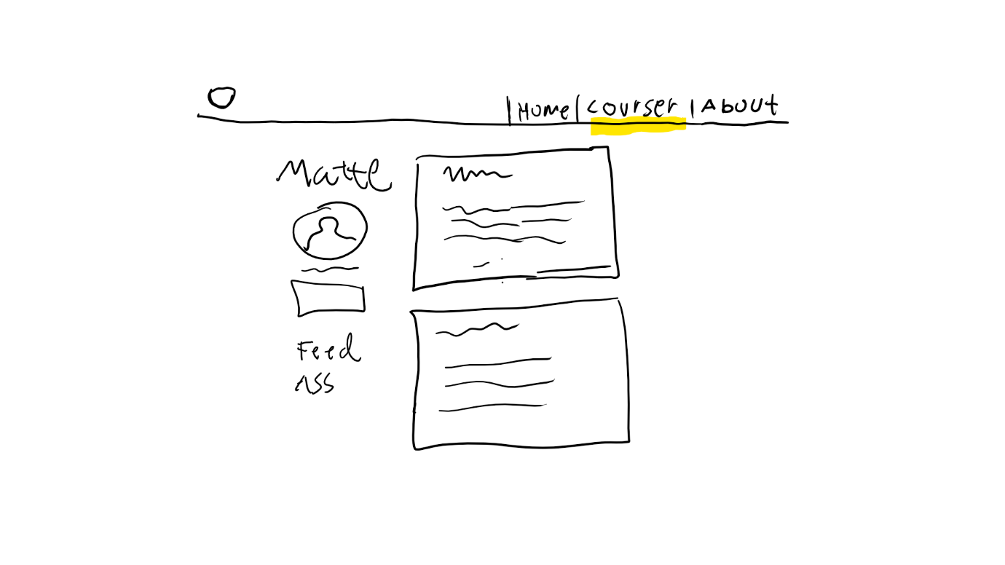

På møtet tirsdag 1/10 bestemte vi oss for hvilken header vi skulle gå for, og limte sammen koden de forskjellige hadde gjort for å få en grunnmur på siden vår. Vi gikk for Simon sin header, mens Herman 1 hadde laget en layout for selve siden. Deretter fordelte vi følgende oppgaver til de forskjellige før møtet neste uke:

Simon lager logo.  
Herman 2 lager en side der man velger om man er ansatt, student eller staff.  
Bjørn lager en side «om oss».  
Martin ser på muligheten til å oversette siden.  
Herman 1 lager faginfo.  
Per lager en «footer» til hver side.  
William ser på Accessibility konsepter som vi må ta hensyn til.  
  
Vi møttes 07.10 og lagde et GitHub prosjekt der vi lasta opp det vi hadde gjort så langt, og satt oss litt inn i det så det skulle bli lettere å jobbe fremover. Deretter lagde vi en plan for heldagsjobbing sammen torsdag 10.10  
  
10.10 hadde vi satt av hele dagen til å jobbe, og vi møtte opp og lagde en mer detaljert plan over alle sidene vi behøvde og hvilke funksjoner sidene skulle ha :  
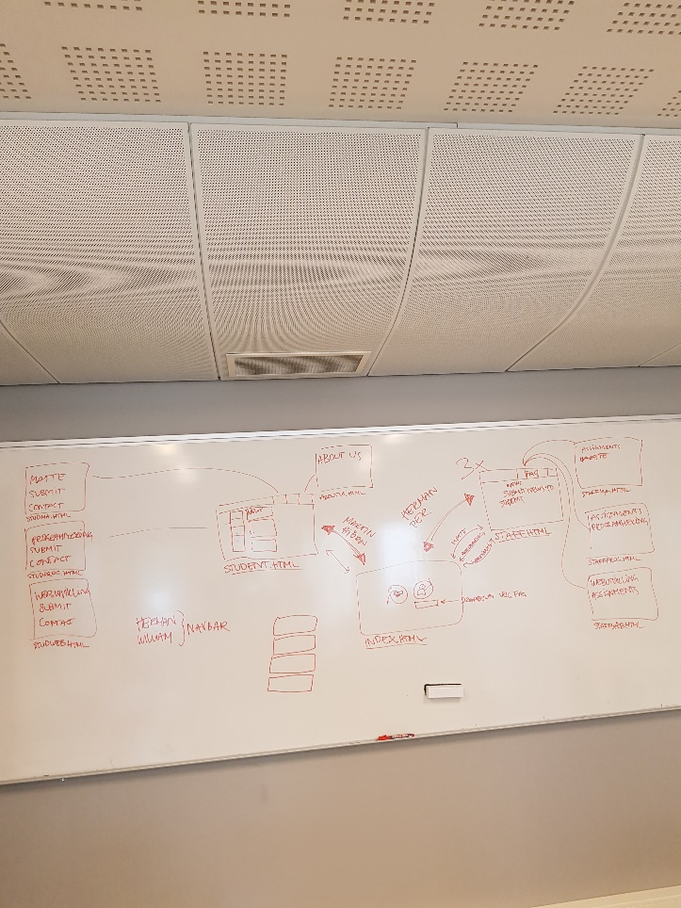

Så delte vi oss i grupper og brukte Github med GitKraken for å lettere arbeide sammen. Etter et par timer så oppdaterte vi siden med alle endringene vi hadde gjort for å få oversikt over hva vi manglet, for så å dele opp grupper igjen for å ordne de resterende sidene. Vi hadde ca halve gruppen som jobbet med staffsiden og ca halve gruppen som jobbet med studentsiden. Hovedproblemet vårt var at alle brukte samme css fil, så i starten var det kronglete å få satt sammen siden uten at den ble seende veldig forskjellig ut fra da man hadde jobbet med den på egenhånd.